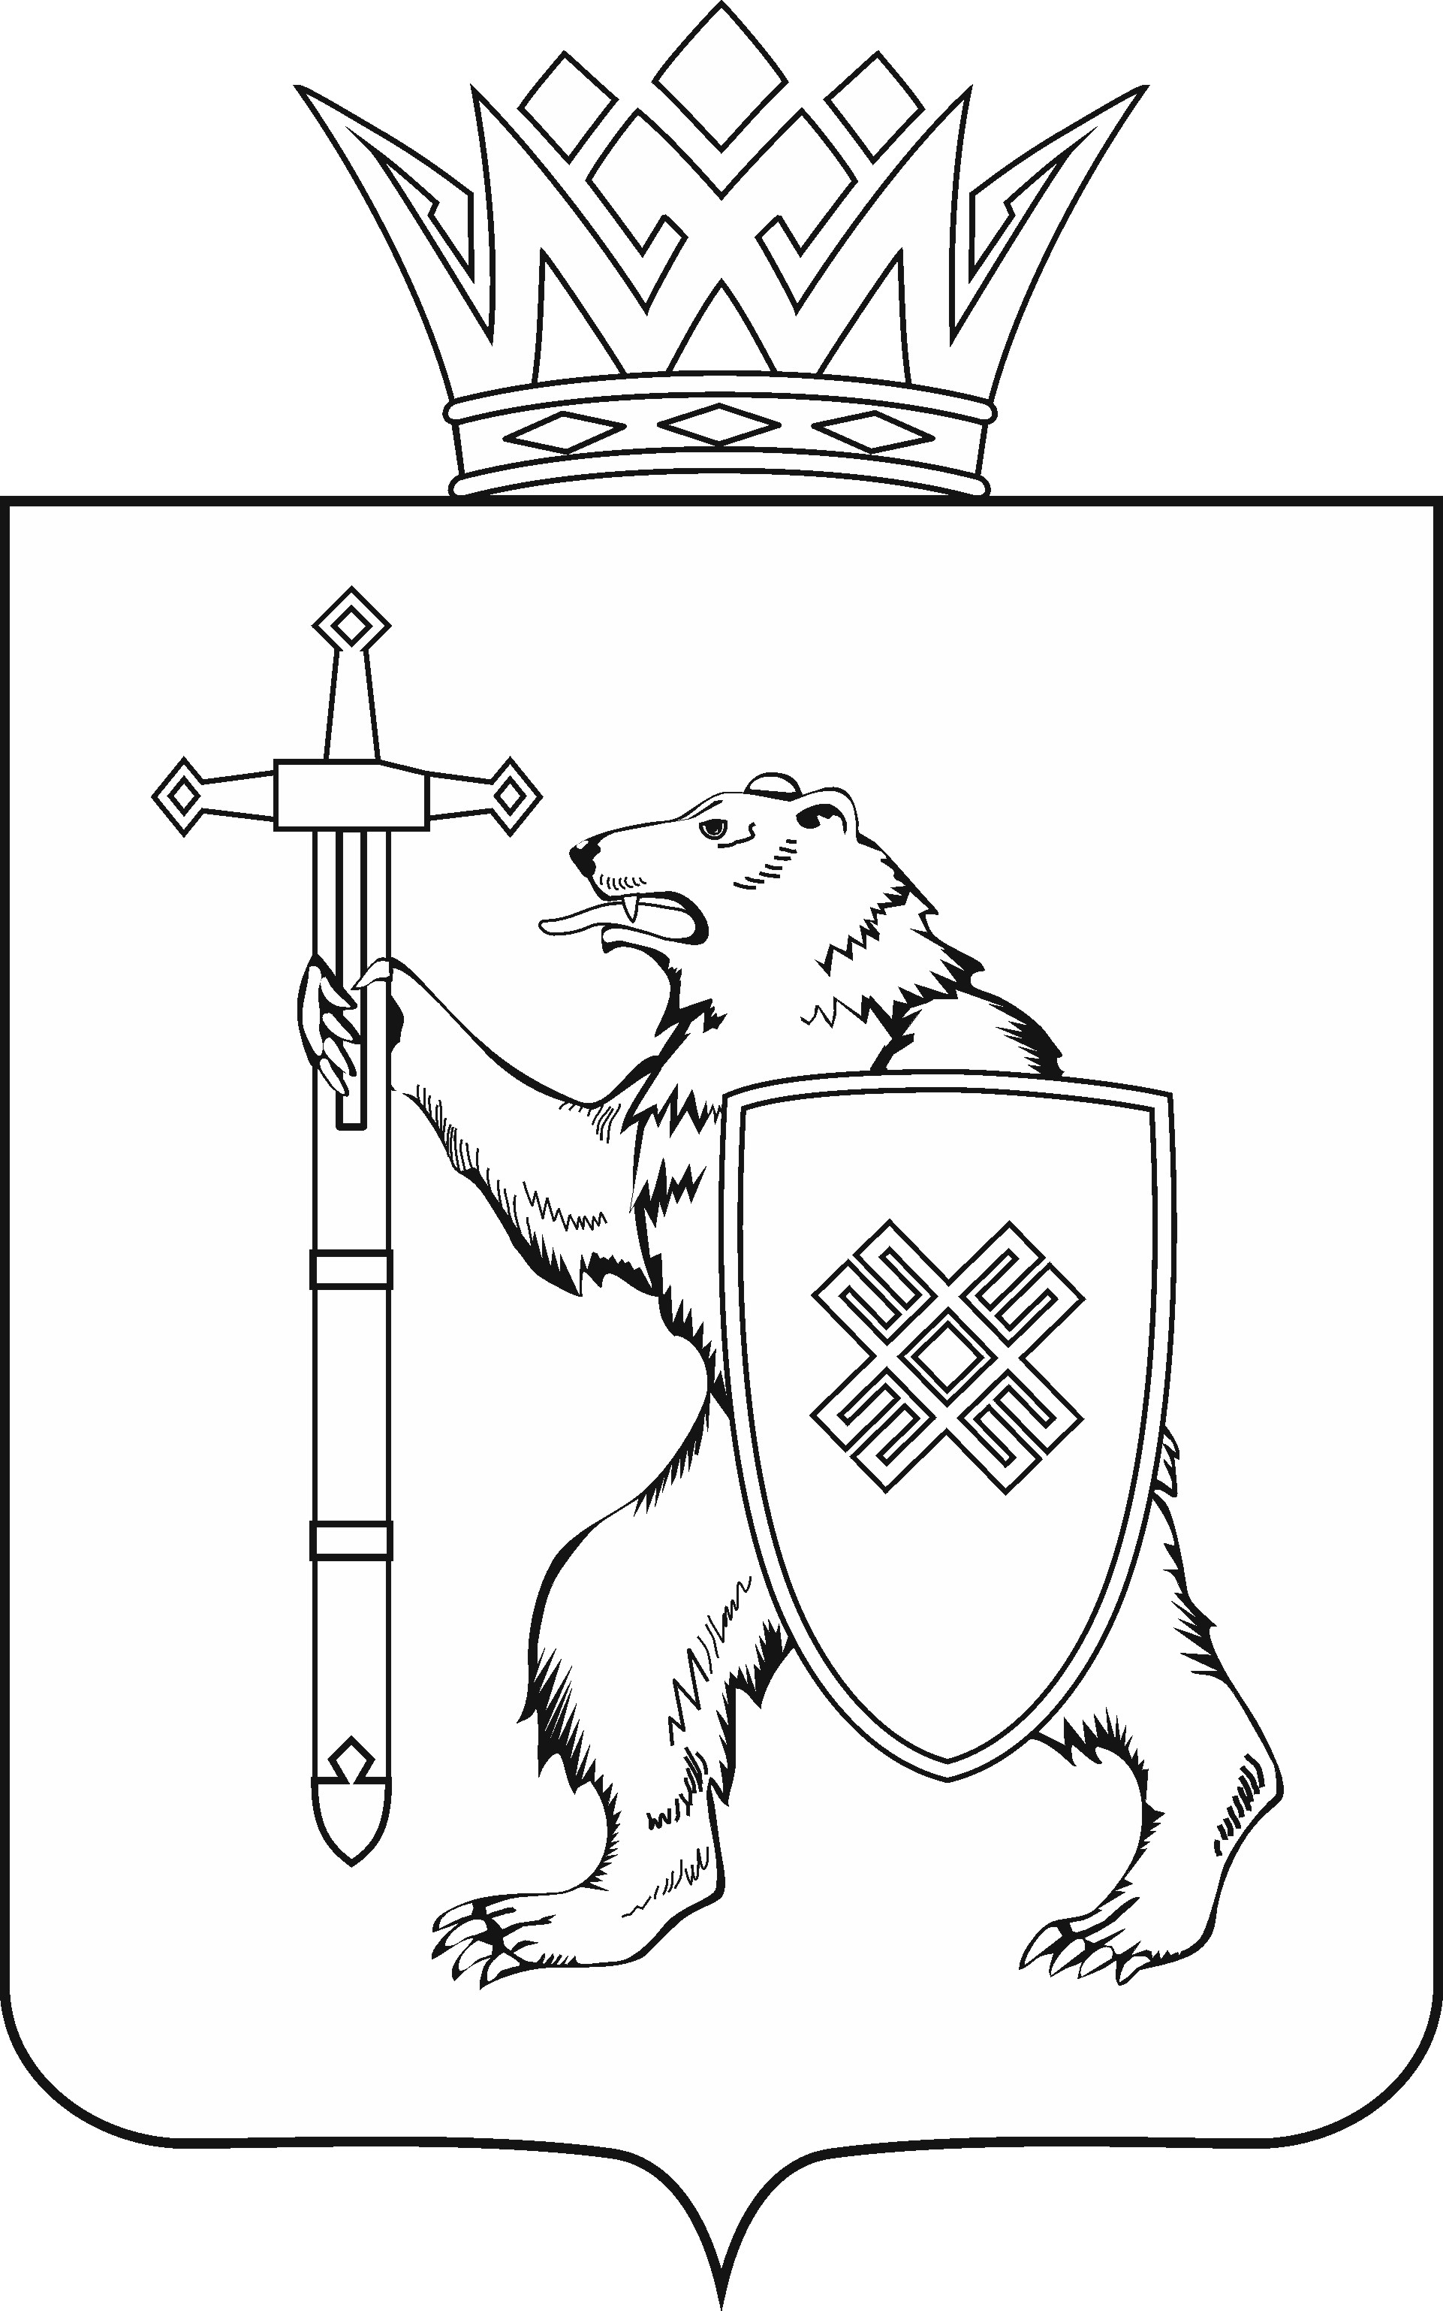
МАРИИ ЭЛ РЕСПУБЛИКЫН КУГЫЖАНЫШ ПОГЫНЖО  ТАЗАЛЫК АРАЛЫМЕ ШОТЫШТО, TÿВЫРА  ДА СПОРТ КОМИТЕТ  Ленин проспект, 29-ше,  Йошкар-Ола, 424001 |  | ГОСУДАРСТВЕННОЕ СОБРАНИЕ РЕСПУБЛИКИ МАРИЙ ЭЛ  КОМИТЕТ  ПО ЗДРАВООХРАНЕНИЮ, КУЛЬТУРЕ И СПОРТУ  Ленинский проспект, 29,  г. Йошкар-Ола, 424001

Тел. (8362) 64-14-16, 64-13-96, факс (8362) 64-14-11, E-mail: info@gsmari.ru

ПРОТОКОЛ № 21

ПРОВЕДЕНИЯ ЗАСЕДАНИЯ ГОЛОВНОГО КОМИТЕТА

23 июля 2020 года, 11.30 | Зал заседаний  Государственного Собрания  Республики Марий Эл
ПОВЕСТКА ДНЯ:

1. О результатах рассмотрения проекта закона Республики Марий Эл
«Об отдельных вопросах в сфере туризма и туристской деятельности
на территории Республики Марий Эл».
Комитет решил:
1. Внесенные поправки Комитета Государственного Собрания Республики Марий Эл по здравоохранению, культуре и спорту поддержать, оформить в виде таблицы № 1 и рекомендовать к принятию Государственным Собранием Республики Марий Эл.
2. Внесенную поправку депутатов Государственного Собрания Республики Марий Эл Глущенко Н.В., Заболотских А.В.,
Шайдуллина С.С. не поддержать, оформить ее в виде таблицы поправок № 2,
рекомендовать Государственному Собранию Республики Марий Эл отклонить указанную поправку.
3. Внести проект закона Республики Марий Эл «Об отдельных вопросах
в сфере туризма и туристской деятельности на территории Республики Марий Эл» на рассмотрение одиннадцатой сессии Государственного Собрания Республики Марий Эл и рекомендовать Государственному Собранию Республики Марий Эл
к принятию.
4. Направить настоящее решение в Президиум Государственного Собрания Республики Марий Эл для включения в повестку дня одиннадцатой сессии Государственного Собрания Республики Марий Эл вопроса «О проекте закона Республики Марий Эл «Об отдельных вопросах в сфере туризма и туристской деятельности на территории Республики Марий Эл».
5. Поручить председателю Комитета Е.П. Кузьмину представить заключение Комитета на проект закона Республики Марий Эл «Об отдельных вопросах
в сфере туризма и туристской деятельности на территории Республики Марий Эл» на одиннадцатой сессии Государственного Собрания Республики Марий Эл.

2. О результатах рассмотрения проекта закона Республики Марий Эл
«Об исполнении бюджета территориального фонда обязательного медицинского страхования Республики Марий Эл за 2019 год».
Комитет решил:
1. Внести проект закона Республики Марий Эл "Об исполнении бюджета территориального фонда обязательного медицинского страхования Республики Марий Эл за 2019 год" на рассмотрение одиннадцатой сессии Государственного Собрания Республики Марий Эл и рекомендовать Государственному Собранию Республики Марий Эл к принятию в двух чтениях в целом.
2. Направить настоящее решение в Президиум Государственного Собрания Республики Марий Эл для включения в повестку дня одиннадцатой сессии Государственного Собрания Республики Марий Эл вопроса
"Об исполнении бюджета территориального фонда обязательного медицинского страхования Республики Марий Эл за 2019 год".
3. Поручить председателю Комитета Е.П. Кузьмину представить заключение Комитета на проект закона Республики Марий Эл
"Об исполнении бюджета территориального фонда обязательного медицинского страхования Республики Марий Эл за 2019 год"
на одиннадцатой сессии Государственного Собрания Республики Марий Эл.

3. Об обращении Законодательного Собрания города Севастополя
в Комиссию при Президенте Российской Федерации по государственным наградам.
Комитет решил:
1. Поддержать обращение Законодательного Собрания города Севастополя в Комиссию при Президенте Российской Федерации
по государственным наградам.
2. Обратиться в Президиум Государственного Собрания Республики Марий Эл с предложением поддержать обращение Законодательного Собрания города Севастополя в Комиссию при Президенте Российской Федерации
по государственным наградам.

4. О законодательной инициативе Законодательного Собрания Оренбургской области по внесению проекта федерального закона
«О внесении изменений в статью 49.1 Федерального закона
«Об обязательном медицинском страховании в Российской Федерации».
Комитет решил:
1. Поддержать проект федерального закона «О внесении изменений
в статью 49.1 Федерального закона «Об обязательном медицинском страховании в Российской Федерации».
2. Обратиться в Президиум Государственного Собрания Республики Марий Эл с предложением поддержать законодательную инициативу Законодательного собрания Оренбургской области по внесению в Государственную Думу Федерального Собрания Российской Федерации проекта федерального закона «О внесении изменений
в статью 49.1 Федерального закона «Об обязательном медицинском страховании в Российской Федерации».

Проекты федеральных законов:

5. О проекте федерального закона № 961805-7 «О внесении изменения
в статью 68 Федерального закона «Об основах охраны здоровья граждан
в Российской Федерации» (об изменении порядка и условий передачи тела, органов и тканей умершего человека для использования
в медицинских, научных и учебных целях) – вносит Законодательное собрание Ленинградской области.
Комитет решил:
Информацию принять к сведению.

6. О проекте федерального закона № 972386-7 «О внесении изменений
в отдельные законодательные акты Российской Федерации в части совершенствования законодательства о медицинском обеспечении безопасности дорожного движения с применением телемедицинских технологий» - вносят депутаты Государственной Думы Д.И.Савельев, И.А.Ананских.
Комитет решил:
Информацию принять к сведению.

7. О проекте федерального закона № 920683-7 «О внесении изменений
в отдельные законодательные акты Российской Федерации в части уточнения полномочий органов государственной власти субъектов Российской Федерации, органов местного самоуправления в области физической культуры и спорта» – внесен депутатами Государственной Думы М.В.Дегтяревым, Ю.В.Афониным, В.Г.Газзаевым, И.В.Лебедевым, Д.Ю.Пирогом.
Комитет решил:
Информацию принять к сведению.

Обращения:

8. Об обращении Законодательного Собрания Республики Карелия
к Заместителю Председателя Правительства Российской Федерации
Голиковой Т.А. по вопросу предоставления мер социальной поддержки
в виде бесплатного обеспечения санаторно-курортным лечением за счет средств федерального бюджета гражданам из числа медицинских работников, осуществляющих оказание медицинской помощи
в стационарных условиях пациентам с коронавирусной инфекцией, и их детям, нуждающимся в санаторно-курортном лечении, а также детям, перенесшим коронавирусную инфекцию.
Комитет решил:
Информацию принять к сведению.

9. Об обращении Думы Ханты-Мансийского автономного округа – Югры к Министру здравоохранения Российской Федерации М.А.Мурашко
по вопросу внесения в федеральное законодательство изменений, направленных на повышение уровня доверия граждан
к вакцинопрофилактике.
Комитет решил:
Информацию принять к сведению.

